丐帮弟子，来提款了

**作者：二师父**

**微信公众号：二师父定投**

**ID:ershifudt88**

1. 基金经理不敢去丈母娘家里了

最近，某基金公司经理发微博称：大跌自己都不敢到丈母娘家里蹭饭了。

据悉，他一天的收益直接跌去了丈母娘一年的退休金，无面目见丈母娘。

今年确实有点惨，出道即是巅峰，从元旦过后市场就没有好过，尤其是创业板，连续大跌，说来也怪了，元旦前一天我卖了全部的创业板，这真是有点玄学，平时多做好人好事可以避免巨亏啊。

春节前我也不敢太激进了，亏了钱倒是还能接受，万一玩大了丈母娘不让进家门那可凉凉了。

1. 丐帮弟子提款

上周喊了丐帮弟子集合，场内场外都搞了点丐帮，截至今天表现良好，收益率5%以上，开始提款。一周不到提款5%，还不错吧。

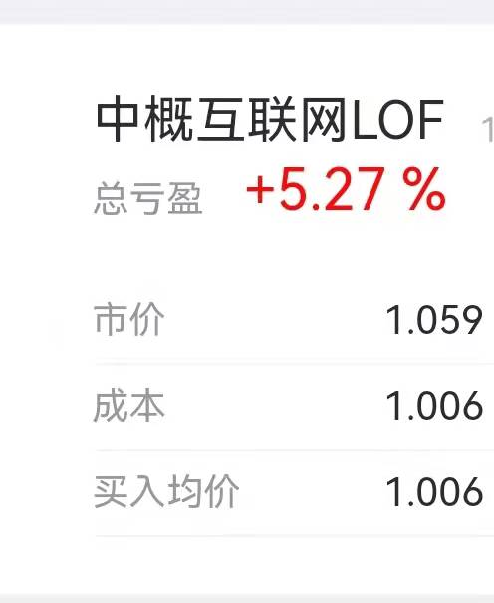

希望丐帮给点力，让我春节前多提点款，不然真没钱过年了。

1. 小红持续表现良好

今天大基表现不行，可能会有回调，小红表现良好，继续新高。涨了就持有或者收割利润就行。

这两个方向是很早介绍过了，今年的行情他俩是值得期待的。

不用预期太高，一年赚个15%就行了。一些前期高涨的板块跌的太猛了，我看了看开年到现在不足10个交易日，有的赛道股快腰斩了，不凑热闹，只做自己有把握的。